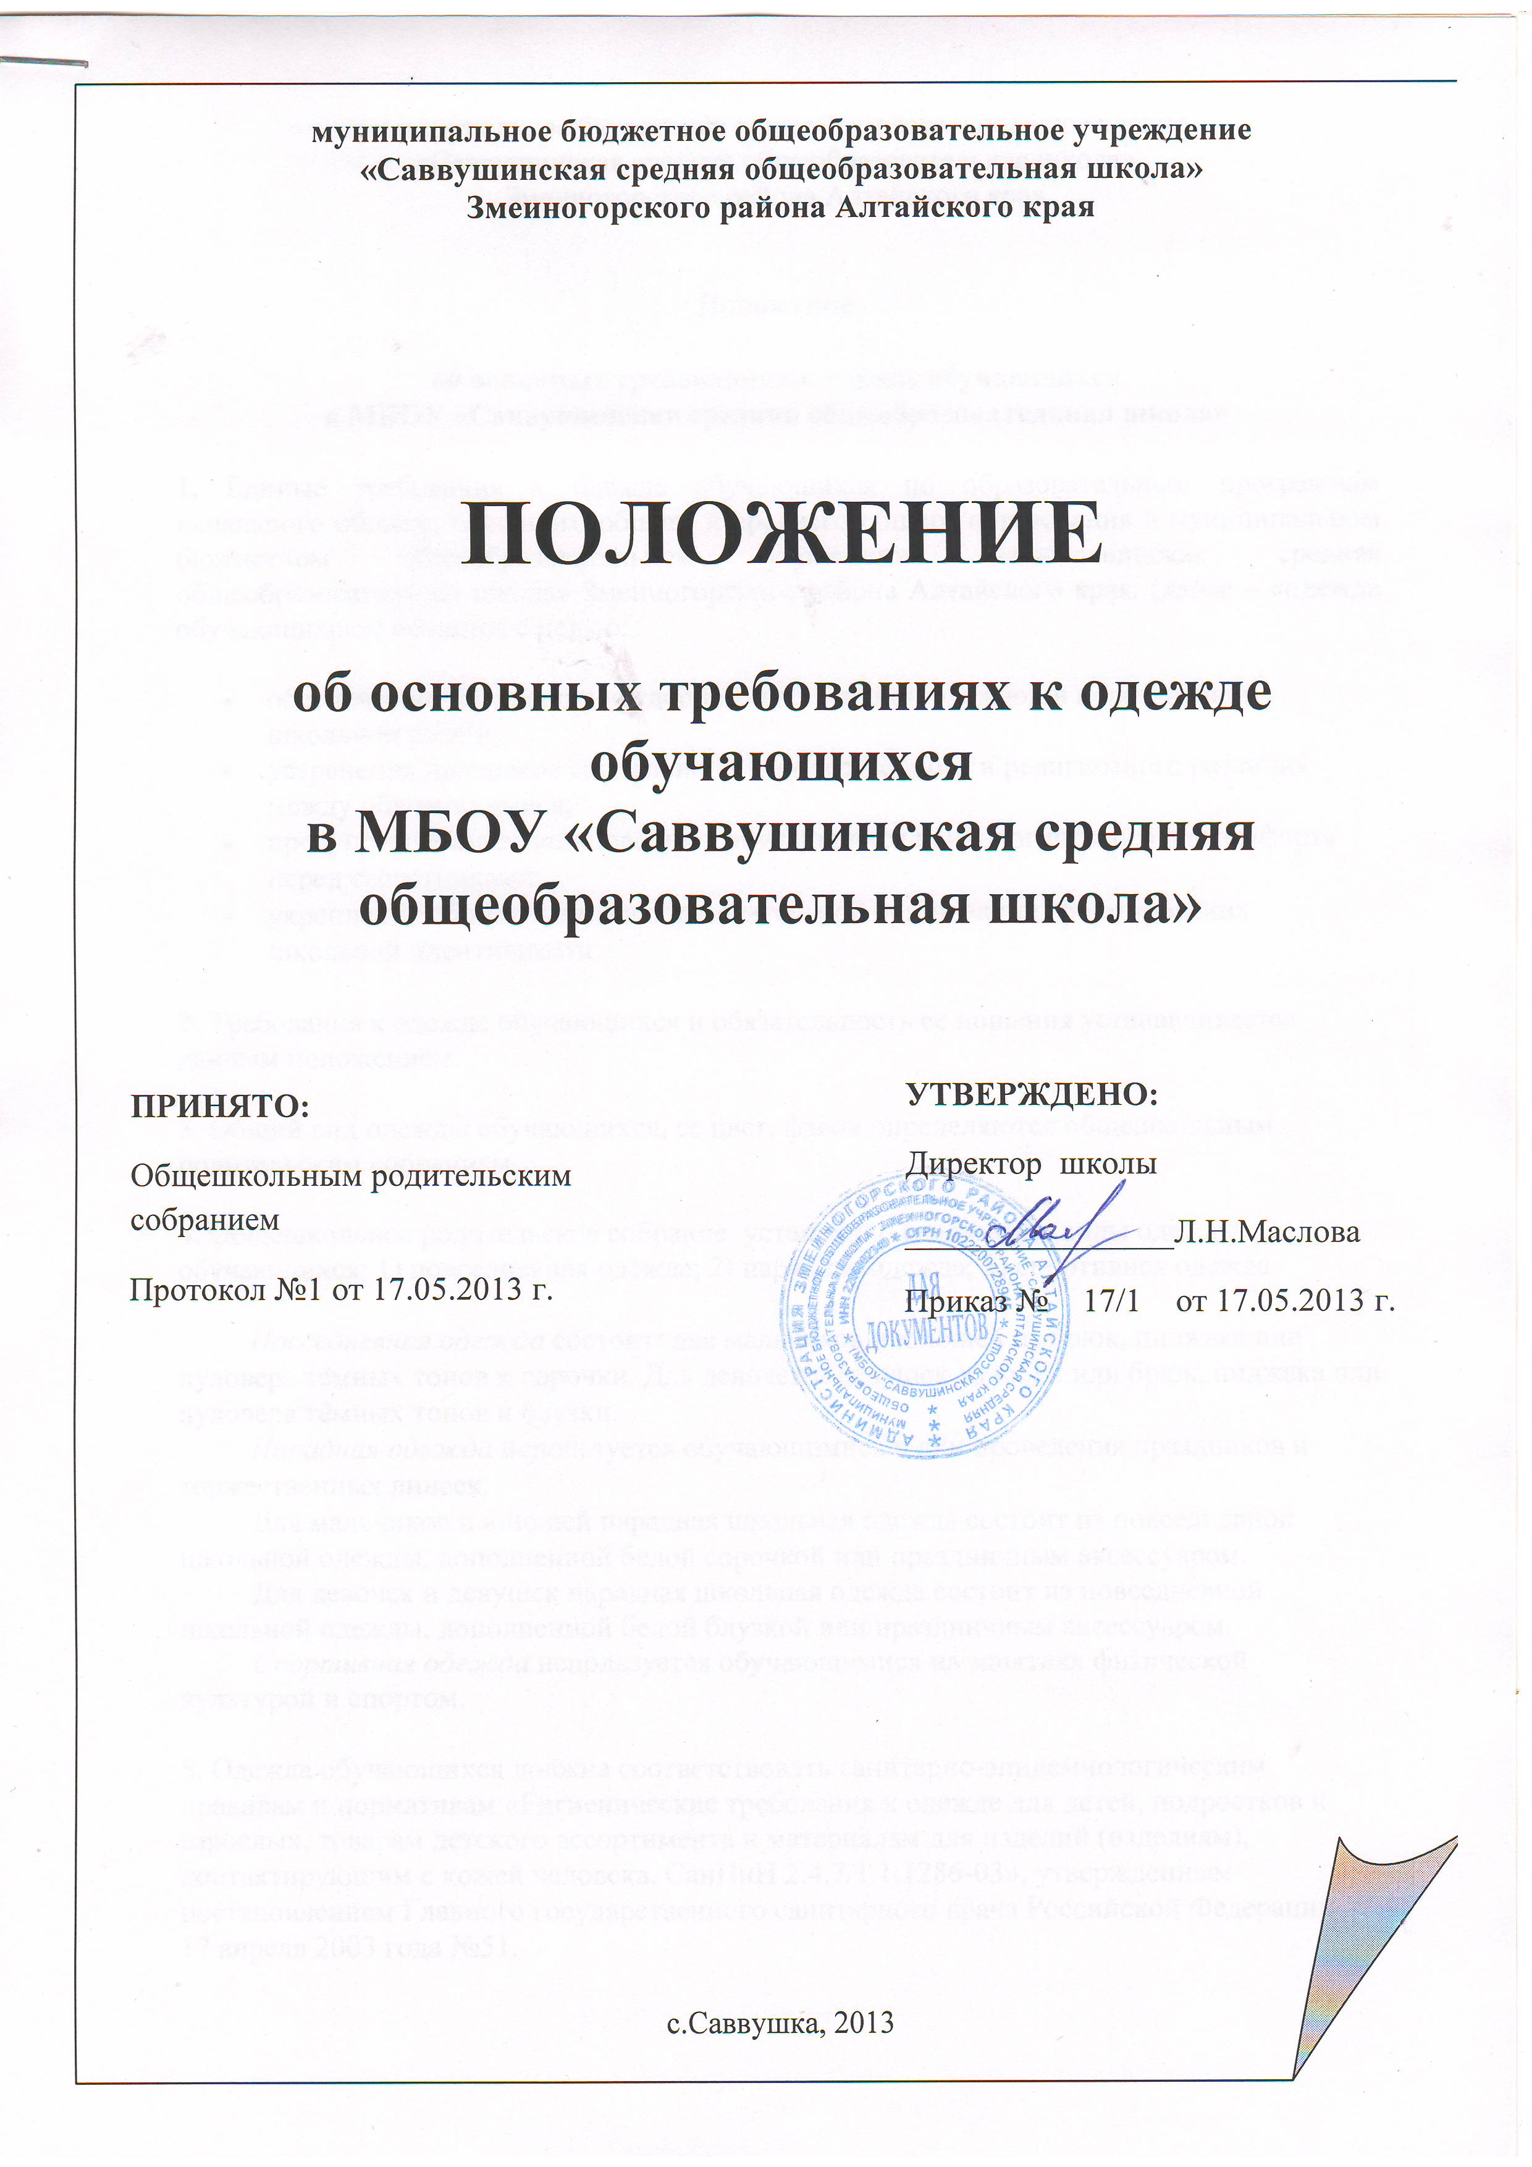

муниципальное бюджетное общеобразовательное учреждение
«Саввушинская средняя общеобразовательная школа»
Змеиногорского района Алтайского края

Положение
об основных требованиях к одежде обучающихся
в МБОУ «Саввушинская средняя общеобразовательная школа»
1. Единые требования к одежде обучающихся по образовательным программам начального общего, основного общего и среднего общего образования в муниципальном бюджетном общеобразовательном учреждении «Саввушинская средняя общеобразовательная школа» Змеиногорского района Алтайского края. (далее – «одежда обучающихся») вводятся с целью:
- обеспечения обучающихся удобной и эстетичной одеждой в повседневной школьной жизни;
- устранения признаков социального, имущественного и религиозного различия между обучающимися;
- предупреждения возникновения у обучающихся психологического дискомфорта перед сверстниками;
- укрепления общего имиджа образовательной организации, формирования школьной идентичности.
2. Требования к одежде обучающихся и обязательность ее ношения устанавливается данным положением.
3. Общий вид одежды обучающихся, ее цвет, фасон определяются общешкольным родительским собранием.
4. Общешкольное родительское собрание установило следующие виды одежды обучающихся: 1) повседневная одежда; 2) парадная одежда; 3) спортивная одежда.
Повседневная одежда состоит: для мальчиков и юношей из брюк, пиджака или пуловера тёмных тонов и сорочки. Для девочек и девушек из юбки или брюк, пиджака или пуловера тёмных тонов и блузки.
Парадная одежда используется обучающимися в дни проведения праздников и торжественных линеек.
Для мальчиков и юношей парадная школьная одежда состоит из повседневной школьной одежды, дополненной белой сорочкой или праздничным аксессуаром.
Для девочек и девушек парадная школьная одежда состоит из повседневной школьной одежды, дополненной белой блузкой или праздничным аксессуаром.
Спортивная одежда используется обучающимися на занятиях физической культурой и спортом.
5. Одежда обучающихся должна соответствовать санитарно-эпидемиологическим правилам и нормативам «Гигиенические требования к одежде для детей, подростков и взрослых, товарам детского ассортимента и материалам для изделий (изделиям), контактирующим с кожей человека. СанПиН 2.4.7/1.1.1286-03», утвержденным постановлением Главного государственного санитарного врача Российской Федерации от 17 апреля 2003 года №51.
6. Одежда обучающихся должна соответствовать погоде и месту проведения учебных занятий, температурному режиму в помещении.
7. Внешний вид и одежда обучающихся должны соответствовать общепринятым в обществе нормам делового стиля и носить светский характер.
8. Обучающимся запрещается ношение в школе одежды, обуви и аксессуаров с травмирующей фурнитурой, символикой асоциальных неформальных молодежных объединений, а также пропагандирующих психоактивные вещества и противоправное поведение.

